Quais Os Diferentes Tipos de Investimento em Renda Fixa?
*Carlos Heitor Campani, Ph.D.

Resolvi escrever dois textos a respeito dos principais tipos de investimento, respectivamente, em renda fixa e em renda variável. A ideia é compartilhar bastante informação e conteúdo! Ressalto que nesses dois textos não falarei de derivativos, pois estes merecem um texto à parte e com explicações mais específicas. E, na parte da tributação, vou me referir às regras atuais (2025), válidas para investimentos neste ano (pois há chances de mudar efetivamente a partir de 2026).

A primeira coisa importante é diferenciar renda fixa de renda variável, o que já não é algo tão preciso quanto a diferença entre um retângulo e um pentágono. Instrumentos de renda fixa apresentam uma rentabilidade previsível, de acordo com regras pré-estabelecidas. Instrumentos de renda variável não possuem nenhum tipo de regra que defina a rentabilidade futura, mas apenas e, no máximo, previsões de mercado por analistas e estudiosos. Muitos investidores pensam que investir em renda fixa é mais seguro que investir em renda variável, o que muitas vezes é verdade: investir no Tesouro Selic (renda fixa) é bem menos arriscado que comprar ações do IRBR3 (IRB-Brasil Resseguros), por exemplo. Mas, essa regra é também imprecisa pois um swap (derivativo) é considerado um instrumento de renda fixa mas, por sua vez, carrega altíssima volatilidade e, portanto, elevado nível de risco. Mesmo os títulos do Tesouro Direto podem ter oscilações bruscas, principalmente os prefixados.

Uma importante distinção entre investimentos de renda fixa e de renda variável diz respeito ao imposto de renda (IR) a pagar, em que pese haver algumas exceções, as quais explicitarei neste artigo e no próximo. Em linhas gerais, ganhos de capital em renda variável são tributados a 15% do lucro (e 20% em operações de day trade). Já ganhos de capital na renda fixa são tributados segundo a tabela abaixo, que é regressiva em função do prazo de investimento contado em dias corridos:
Tabela de Tributação Regressiva de IR
(A partir de 2026, o IR poderá ser fixo a 17,5% do lucro)

Exemplo: se você comprar um Tesouro Prefixado (LTN) por R$ 800,00 e vendê-lo 200 dias (corridos) após por R$ 900,00 terá realizado um ganho de capital de R$ 100,00 e, portanto, pagará R$ 20,00 (20%) de IR. Dessa forma, você resgatará o valor líquido de R$ 880,00. Preste sempre atenção ao prazo na hora de resgatar investimentos de renda fixa: pode valer a pena esperar alguns dias para cair numa alíquota menor de IR. Além do IR, há muitas vezes IOF (imposto sobre operações financeiras) a pagar caso o prazo de resgate seja inferior a 30 dias corridos. A alíquota de IOF é regressiva e se aplica sobre o lucro:

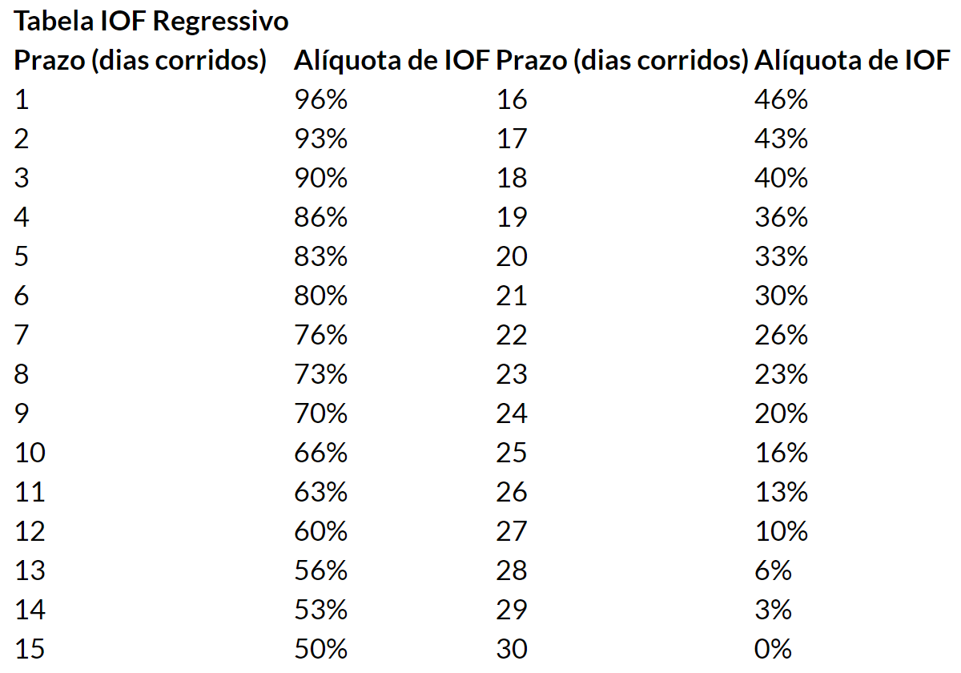

Vamos agora aos principais instrumentos de renda fixa disponíveis no mercado. O foco é para investidores pessoas físicas, já que pessoas jurídicas possuem algumas diferenciações (principalmente tributárias). Ressalto que deixei para o próximo texto investimentos tais como: fundos de investimentos em ações (FIA), fundos de investimentos imobiliários (FII), fundos de investimentos multimercado (FIM), fundos cambiais (FC), fundos de investimentos em cotas (FIC) e exchange-traded funds (ETF), dentre outros.

TÍTULOS PÚBLICOS: são os títulos que compramos pelo Tesouro Direto, através dos quais emprestamos dinheiro para o nosso país. A liquidez é diária e o mínimo para se investir é o equivalente a 0,01 (1%) do valor de cada título. Os impostos seguem as tabelas acima (IR e IOF). Minha dica: procure corretoras que não cobram taxa de administração (há muitas delas), de forma que a única taxa a pagar será a da B3 (custódia): 0,2% ao ano (sobre o montante total investido). Para o Tesouro Selic, há isenção desta taxa de custódia até o montante investido de R$ 10 mil. Para o Tesouro Renda+ e para o Tesouro Educa+, há isenções segundo regras específicas - clique aqui para saber tudo a respeito. A taxa de custódia é paga somente ao receber juros (pagamento de cupons) e no vencimento do título ou, claro, no momento de um resgate antecipado (sempre de forma proporcional ao período de investimento e ao montante investido).

POUPANÇA: investimento simples e sem necessidade de corretora, além de ser totalmente isento de impostos. Os juros são creditados apenas no “aniversário mensal” e períodos menores que 30 dias não rendem juros. Possui garantia do FGC (Fundo Garantidor de Crédito) para montantes de até R$ 250 mil por CPF e por instituição (limitado a R$ 1 milhão total em um período de 4 anos, independentemente do número de instituições). Quem tem dinheiro na poupança antiga (depósitos até 3/5/2012) recebe 0,5% + TR ao mês. Já a poupança na regra atual está limitada a 70% da taxa SELIC, além da correção pela TR, que nem de longe acompanha a inflação. A poupança se tornou um investimento que rende menos que o Tesouro Selic e, portanto, perdeu o interesse.

DEBÊNTURES: são títulos emitidos por empresas para captar empréstimos. O potencial de retorno é maior que em títulos públicos, mas há risco de calote por vezes considerável, por vezes baixo a depender da empresa que emite o papel. Debêntures não têm a proteção do FGC, são isentas de IOF e pagam IR segundo a tabela regressiva acima. Há debêntures incentivadas (para investimentos em infraestrutura): estas são isentas de IR para investidores pessoas físicas. Chamo a atenção para o fato de muitas debêntures sofrerem com falta de liquidez: caso o investidor precise vendê-las antes do vencimento, pode ter problemas ou ser forçado a vender com deságio desvantajoso.

LCI, LCA e LCD: letras de crédito imobiliário (LCI), do agronegócio (LCA) e de desenvolvimento (LCD). São títulos emitidos por bancos (no caso de LCDs, por bancos de desenvolvimento como o BNDES, o BDMG e o BANDES) com a obrigação de utilizarem os recursos para financiamentos imobiliários, do agronegócio ou de desenvolvimento regional ou nacional, respectivamente. Há garantia do FGC nos mesmos moldes que na poupança e são isentas de impostos. Podem ser pré ou pós-fixadas e não há taxas de administração, de performance ou de custódia (assim como a poupança).

CRI e CRA: certificados de recebíveis imobiliários (CRI) e do agronegócio (CRA). São títulos emitidos diretamente pelas empresas recebedoras do crédito, através de uma operação de securitização. Contam com a garantia de recebíveis dos emissores, mas não do FGC. São instrumentos também isentos de impostos e podem ser pré ou pós-fixados. Atenção igualmente para a falta de liquidez nesse mercado.

LETRAS HIPOTECÁRIAS (LH): títulos muito semelhantes às LCIs, ou seja, são emitidos por instituições financeiras, mas lastreados por imóveis hipotecados (financiados). Contam com a proteção do FGC e são isentos de IR (mas não de IOF para operações inferiores a 30 dias).

LETRAS IMOBILIÁRIAS GARANTIDAS (LIG): mesmo princípio dos CRIs, com lastro em recebíveis imobiliários, mas emitidas por instituições financeiras pelo prazo mínimo de dois anos. Não contam com a garantia do FGC, mas são isentas de impostos. Pelo longo prazo de investimento e falta de liquidez no mercado, esses instrumentos precisam oferecer taxas mais atraentes para valerem a pena.

CERTIFICADOS E RECIBOS DE DEPÓSITOS BANCÁRIOS (CDB e RDB): Os CDBs são títulos de dívida bastante comuns emitidos pelos bancos com garantia do FGC e impostos segundo as tabelas acima. Atenção para carências (impossibilidade de resgate por algum período mínimo), muito comuns no mercado atual de CDBs. Os RDBs são instrumentos muito semelhantes, mas intransferíveis e que também podem ser emitidos por sociedades de crédito (mas atualmente são bem menos comuns se comparados com os CDBs).

LETRAS DE CÂMBIO (LC): possuem o mesmo princípio dos CDBs, mas são emitidas pelas “financeiras” (instituições financeiras de menor porte). Em geral, há maior risco de calote, mas as LCs contam com garantia do FGC. Impostos são pagos normalmente. Em geral, possuem carências que devem ser consideradas na hora de comparar rentabilidades prometidas.

LETRAS FINANCEIRAS (LF): muito semelhantes aos CDBs e às LCs, mas com prazo mínimo de dois anos e valor unitário mínimo de R$ 50 mil. Não contam com FGC e pagam impostos normalmente. Gozam de baixa liquidez no mercado.

FUNDOS DE INVESTIMENTOS EM RENDA FIXA (FIRF): são fundos que investem em instrumentos de renda fixa (como os apresentados acima). É importante entender a política de investimentos, já que não contam com a garantia do FGC e podem ter níveis de risco muito distintos. Atenção à carência na hora do resgate, pois já vi fundos com carência de 30 dias (ou mais). Pagam impostos normalmente (com antecipação no último dia útil de maio e de novembro) de 15% de IR sobre ganhos (antecipação conhecida como come-cotas), à exceção dos fundos de debêntures incentivadas, que isentam pessoas físicas do IR. Atenção porque há fundos de renda fixa definidos como de curto prazo, o que eleva a tributação para 22,5% até 180 dias corridos ou 20% além deste prazo (e o come-cotas é de 20%): tente fugir deles. Fundos de renda fixa possuem taxa de administração e podem ter taxa de performance.

FUNDOS DE INVESTIMENTOS EM DIREITOS CREDITÓRIOS (FIDC): são fundos que compram recebíveis de terceiros e, normalmente, possuem créditos de diferentes origens. Para se ter uma ideia, até honorários advocatícios a receber podem ser vendidos por um advogado para um FIDC. Valores disputados judicialmente também podem ser comprados por FIDCs. Muita atenção para o fato de FICDs serem fechados, ou seja, impedem o resgate antes de determinado prazo. Por todo esse contexto, destinam-se atualmente apenas a investidores qualificados. Paga-se impostos normalmente e eles não contam com o FGC.

DICA PARA A DECLARAÇÃO ANUAL DE IR

Cabe ressaltar que TODOS os investimentos analisados têm uma característica positiva em comum: a responsabilidade pelo pagamento do IR é da fonte pagadora. Desta forma, o investidor já recebe os valores líquidos de impostos. No início de cada ano, o investidor deve receber da instituição contraparte um documento para a declaração anual e incluir tais investimentos como “Rendimentos Tributados Exclusivamente na Fonte” ou em “Rendimentos Isentos e Não Tributáveis”, quando for o caso. Tais investimentos jamais geram imposto a pagar ou a restituir, mas mesmo assim devem ser declarados para a Receita Federal.

Espero que o conteúdo acima seja de valor. Escrevo para vocês! Comentem nas minhas redes caso algum investimento importante de renda fixa não tenha entrado na minha lista. Não deixem de ler o artigo similar que trata de instrumentos de renda variável. Convido a todos vocês me seguirem nas minhas redes sociais @carlosheitorcampani (instagram, youtube e linkedin).

Forte e respeitoso abraço a todos.

* Carlos Heitor Campani é PhD em Finanças, Diretor Acadêmico da iluminus – Academia de Finanças e sócio fundador da CHC Finance. Ele pode ser encontrado em www.carlosheitorcampani.com e nas redes sociais: @carlosheitorcampani.

